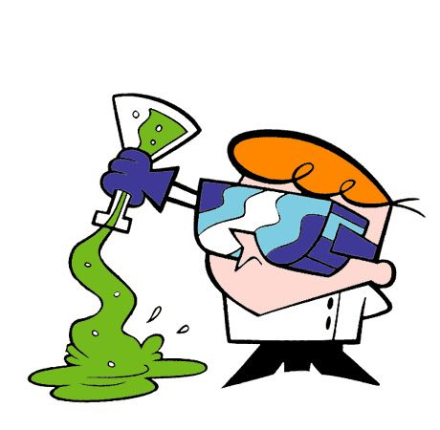
INTRODUCION A LA QUIMICA

ACTIVIDAD 1

Observe atentamente el video y en su cuaderno, tome apuntes de las ideas más importantes sobre el tema. No se olviden escribir la fecha y el nombre del tema.

Responder:
- ¿Qué estudia la química?
- ¿Como se divide la química?
- ¿Qué es el método científico? . Explicar cada una de ellas
- ¿Qué es materia?
- ¿Qué cambios se pueden producir en la materia? Describir

Actividad 2

Copiar en la carpeta lo siguiente:

Propiedades de la materia
Una propiedad de la materia es una cualidad de ésta que puede ser
-apreciada por nuestros sentidos (olor, sabor, color, etc). A estas se las llama CUALITATIVAS ó
-determinada por mediciones (peso, volumen, punto de fusión, dureza, etc). A estas se las llama CUANTITATIVAS.

Las propiedades de la materia son útiles para diferenciar una sustancia de otra y para decidir qué usos puede dársele a cada sustancia.

Existe otra clasificación de las propiedades de la materia:

Propiedades extensivas de la materia: son aquellas que varían al cambiar la cantidad de materia. Por ej: masa, peso, volumen, superficie, longitud, etc.

Propiedades intensivas de la materia: son aquellas que no varían aunque cambie la cantidad de materia considerada. Por ej: color, olor, sabor, dureza, solubilidad, punto de ebullición, etc.

Responder las siguientes actividades:

- Indicar cuáles de las siguientes opciones se refieren a materia y energía :

ARBOL – ONDAS – PIEDRA – CORRIENTE ELECTRICA – SONIDO DE UN RELOJ – LA SAL DE MESA– VAPOR DE AGUA – EL CALOR DE UNA ESTUFA ELECTRICA– AIRE - SOMBRA– SONIDO – NUBE – SANGRE
2. Cambios químicos y físicos
Todos los alimentos pueden pasar por una o más transformaciones antes de ser consumidos. Los alimentos naturales también experimentan transformaciones. Por ejemplo, muchas veces se los envasa con almíbar, aceite o salmuera, o bien se los pela y se los corta en trozos para comerlos.

_Indicar que tipo de transformación se produce (física o química )

- Huevo frito: se fríe el huevo en aceite. Transformación………………………
- Huevo duro: se hierve el huevo. Transformación………………………………
- Ensalada: se cortan y mezclan los ingredientes. Transformación…………….
- Papas al horno: se hornean las papas. Transformación………………………..
- Ensalada de frutas: se cortan y mezclan los ingredientes. Transformación……………..
- jugo de naranja: se exprimen las naranjas. Transformación…………………..

- Flan: se baten los huevos con azúcar y leche y, luego, se cuece
La mezcla. Transformación ………………………

3_
Contestar verdadero o Falso las siguientes afirmaciones y justificar las que son falsas:
- Las sustancias son diferentes clases de materias ----------------
- Las propiedades intensivas depende de la masa ………………….
- La densidad es una propiedad intensiva ……………………………..
- Los caracteres organolépticos son el color, sabor , sonido etc…………….

